第三章产业区位因素第2节 第1课时工业区位因素
【学习目标】
课程标准：结合实例，说明工业区位因素及其变化对工业生产的影响。
地理核心素养：
- 综合思维：运用工业区位理论，结合图文材料分析工业发展的区位条件，合理进行工业区位选择。
- 区域认知：结合图像、文字资料，分析合理布局工业，减轻工业“三废”对环境的影响，保护生态环境。
- 人地协调：结合区域图文材料，认识不同地区工业生产条件差异及其对工业生产的影响。
- 地理实践：运用所学知识和搜集资料，本地区工业发展的现状及其问题。
【重点难点】

重点难点：能够分析工业区位因素对工业生产的具体影响

【我的预习】

预习课本第三章第而节的内容---工业区位因素及其变化，了解工业产业活动的地区差异性

【基础预热】
一、工业区位因素
1、工业的相关概念
工业生产：在工厂里， （工人、技术人员等）运用 （燃料、电能等）和 ，将原料制成产品，这就是工业生产活动。
2、工业区位因素
与农业相比，工业区位选择虽然也会受地形、水源等自然因素的影响，但更多是受 、 、 等人文因素的影响。
（1）经济效益
①从运输成本看，工业原料的输入、产品的输出，都需要 。
- 一些原料容易腐烂或原料运输成本很高的工业多建在 附近。一些产品容易变质或者产品运输成本较高的工业，产品需要保持新鲜状态，要尽快运到市场销售，多建在 的地方。
- 一些需要大量运进原料的工业，需要建在有 条件的地方，如沿海和沿江港口、铁路枢纽，以及高速公路沿线等交通便捷的地方。
②从能源成本看，工业生产过程中需要消耗 。一些消耗能源多的工业，多建在 附近。
③从劳动力成本看， 是生产过程中的重要因素。
- 一些耗用原材料少、需要劳动力数量多，但对技术要求不高的工业，一般多建在具有 的地方。一些技术要求高的工业，需要素质较高的技术人员，一般多建在 和 的地区。
（2）环境因素
- 一些对环境质量要求较高的工业，大多选择建在 的地方。对环境污染严重的工业，区位选择应非常慎重。例如，造纸厂、皮革厂等水污染较严重的工业，应远离 及 。
- 环境因素往往是通过政府制定的 、 等影响工业的区位选择。
（3）社会因素
有些情况下， 也是重要的工业区位因素，有时甚至会成为主导因素。
- 其他因素
除了上述影响工业的主要区位因素外， 、 等也是影响工业区位选择的因素。例如，改革开放以来，广大港澳台同胞、海外华侨华人纷纷回国、回乡投资建厂，除了政策因素，还有个人情感方面的因素。。
【课堂探究】
探究一 工业区位因素
【小组讨论，抽签回答】材料一：向同学们展示工业的生产过程图：
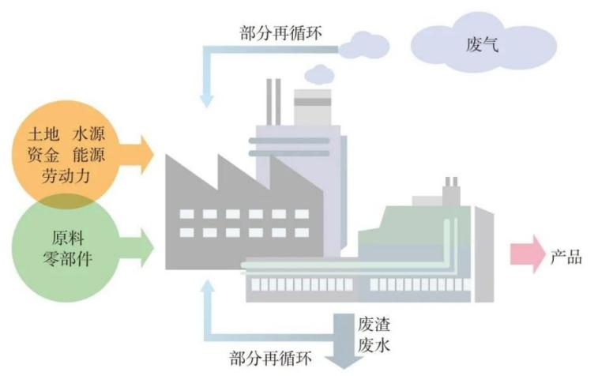
问题1：根据上图的图文资料，结合我们所了解的工业生产，分析什么叫做工业，工业的特征有哪些？

【小组讨论，抽签回答】材料二：下图为工业生产的主要区位因素：
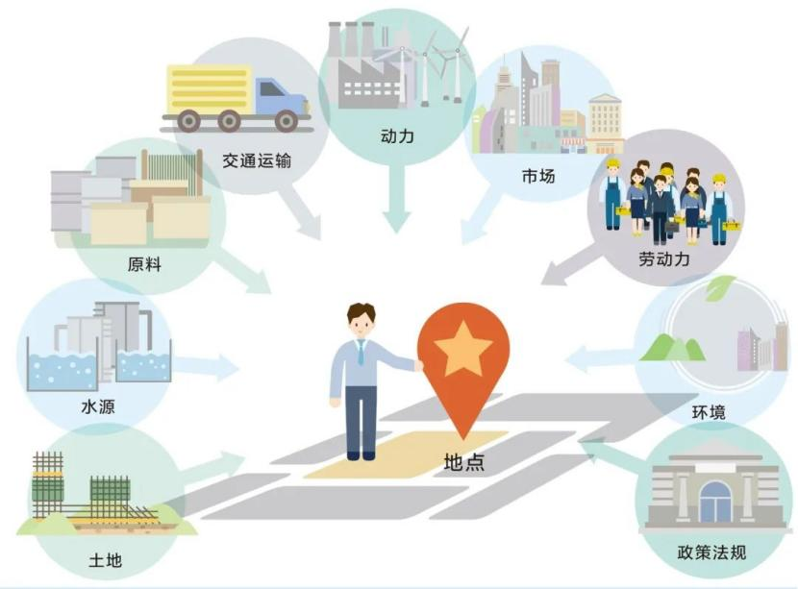
问题2：图中工业布局的影响因素还有哪些，在工业布局的过程中是否可以全部因素都能达到最优呢？

【小组讨论，抽签回答】材料三：下表为不同工厂所投入的生产成本表：

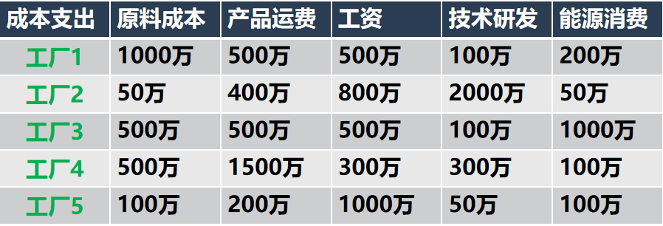
问题3：上表为不同类型的企业生产投入的成本，上面五种工厂能否同时选择在一个区位，如果不能，该如何进行区位的选择？

问题4：根据上表的投入成本，上述的五个工厂应如何根据自己的生产成本进行产业的布局？

【小组讨论，抽签回答】材料四：右图为我国著名饮料厂商农夫山泉在全国的十大生产基地：
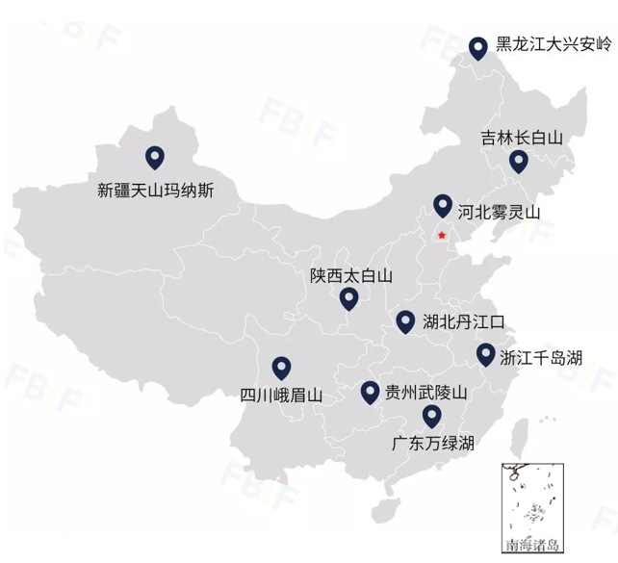
问题5：右图为我国著名饮料厂商农夫山泉在全国的十大生产基地，概括一下这些基地的共同特征以及选择的原因？

【小组讨论，抽签回答】材料六：华人华侨在我国改革开放后对国家经济的建设发挥了重要的积极作用：
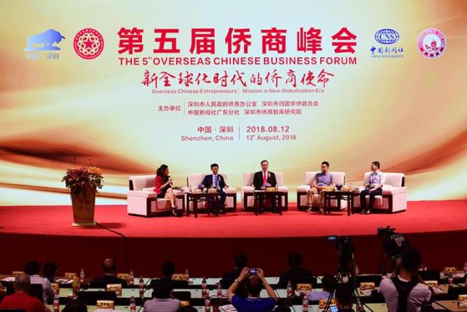
问题6：说明我国为什么选择东南沿海作为改革开放的前沿阵地，华人华侨在投资的过程中会如何进行考虑？

【经典题型1】对外加工贸易是塑造广东省产业空间分布格局的重要力量。如图为“2016年广东省出口产品到挪威的企业分布示意图”。据此完成下面小题。
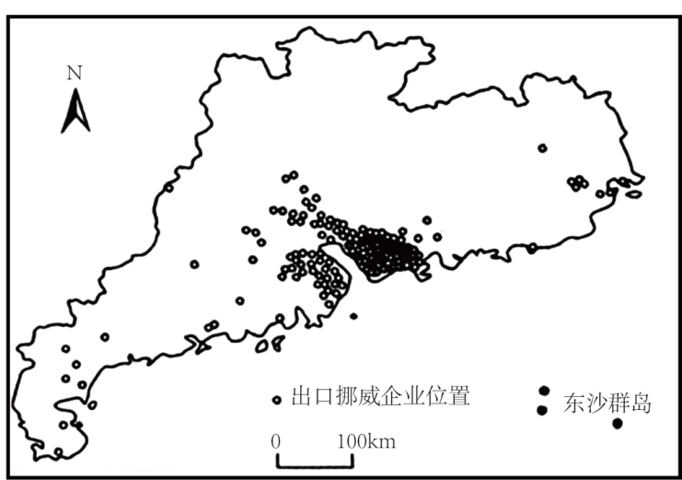
1．出口到挪威的产品中占比最大的是（ ）
A．家电等劳动密集型产品 B．汽车等资金密集型产品
C．煤炭等资源密集型产品 D．电子等技术密集型产品
2．相关企业形成图示分布格局的最可能原因是（ ）
A．减少运输费用 B．共享出口信息 C．节约利用土地 D．减轻环境污染

